**CENTRO ESTADUAL DE EDUCAÇÃO TECNOLÓGICA PAULA SOUZA**

**ETEC DR EMILIO HERNANDEZ AGUILAR**

ROSENEI DA CONCEIÇÃO SELES

**BELEZA E SABER**

PLUMÁRIA INDÍGENA

*Museu de arqueologia e etnologia*

*Universidade de São Paulo*

*CAIXA CULTURAL SÃO PAULO*

*ARCHIDOMUS ARQUITETUTA E DESIGN 2009*

**Franco da Rocha**

**2011**

**JOSÉ LUIZ DE MORAIS**

BELEZA E SABER- PLUMÁRIA INDIGENA é mais uma iniciativa do Museu de Arqueologia e Etnologia da Universidade de São Paulo que objetiva a divulgação e inclusão social de importante segmento de seu acervo etnográfico, certamente o mais expressivo deste País. Mas, iniciativas institucionais se devem, a pessoas. Assim é Beleza e Saber- Plumária Indígena: é o resultado de um trabalho em equipe, onde cada qual propôs, desempenhou, enfim, cumpriu suas tarefas de modo competente. O resultado não poderia ser outro: sucesso! Sem dúvida, um sucesso que só pode ser entendido (e aplaudido) no viés acadêmico, perspectiva que privilegia o tripé que mantém uma universidade como a USP: pesquisa, ensino e extensão. A plumária indígena brasileira prima pela estética, mas não apena isso: ela é revestida de profundo significado proveniente de diversos contextos culturais. De acordo com o projeto expositivo, os artefatos plumários “veiculam mensagens de vários tipos, permitindo a identificação ética e social dos indivíduos, sua posição dentro do grupo e dos grupos entre si”. Na esteira da dualidade que permeia entre estética e valorização cultural, a exposição privilegiou dois módulos conceituais: a Construção da Beleza, que apresenta aspectos relacionados com a tecnologia da produção plumária, e a Manifestação do Saber, que apresenta e ilustra as diferenças estilísticas e significados tratados no primeiro módulo.

Se comecei falando do trabalho de uma equipe, destaco, neste momento, suas lideranças. O trabalho de Maria Xavier Cury, docente da área de Museologia de MAE, dispensa outros comentários além daquelas qualidades que já tive a oportunidade de destacar em outros comentários além daquelas qualidades que já tive a oportunidade de destacar em outras ocasiões: iniciativa, seriedade, simplicidade; competência, enfim.

Do corpo técnico-cientifico do MAE, menciono Sandra Lacerda Campos, grande conhecedora das coleções indígenas de nosso Museu, responsável pela curadoria técnica de inúmeros segmentos do acervo etnológico desta casa.

Finalmente, é com muita satisfação que menciono o nome de Sonia Ferraro Dor ta, colega e amiga desde os antigos tempos em que fazíamos parte do Museu Paulista. De fato, Marília sempre trabalha em parceria com Sonia em exposições etnológicas e, certamente, sua inclusão na equipe MAE era de se esperar. Mas, a confirmação só disso ainda desta vez, só teve a acrescentar no planejamento e execução deste projeto expositivo. O acréscimo fica por conta da competência e, porque não, da militância da etnóloga Sonia Dorta. Mas há outro tipo de acréscimo, de ordem pessoal: ter Sonia Dorta como companheira de trabalho é sempre um prazer; seu ânimo e alegria são, realmente, contagiantes!

Sem mais, aproveito a oportunidade para agradecer a Caixa Econômica Federal por acolher esta atividade acadêmica em seu espaço, cuja localização estratégica proporcionará, certamente, um afluxo de visitantes memorável.

Ao público que nos visitam, nossos melhores cumprimentos!

**APRESENTAÇÃO**

**José Luiz de Morais**

**Marília Xavier Cury**

O museu de Arqueologia e Etnologia da Universidade de São Paulo ao realizar a exposição temporária Beleza e Saber- Plumária - Indígena cumpre com uma das suas obrigações sociais, naquilo que se refere à comuniação museológica.

O acervo do Museu, constituído por coleções arqueológicas e etnográficas, conta com mais de 120 mil objetos museológicos que, como não poderia deixar de ser, é alvo de olhares de pesquisadores das áreas de arqueologia, etnologia e museologia e de educadores, profissionais que no exercício das suas funções elaboram narrativas que se materializam em exposições com problemáticas especificas , dependendo do seu objetivo.

É inegável a importância de uma exposição para um museu e seu alcance cultural-amplo, sabemos que ainda precisa ser desvelado por meio de pesquisas de recepção de público. No entanto, já conhecemos o interesse do visitante por temas indígenas, sobretudo em relação aos modos de vida das distintas culturas. Conhecemos, também, a satisfação que o visitante do MAE/USP tem ao apreciar artefatos plumários, pela motivação estética inerente a esse tipo de objeto.

A exposição Beleza e Saber – Plumária Indígena é resultado de um trabalho interdisciplinar levado a cabo por diversos profissionais que atuaram intensamente e em interação, como a única possibilidade de construção de um processo de comunicação expositiva que garantisse a conservação dos artefatos, a construção da informação, a integralidade e os objetivos educacionais. A ação em equipe interdisciplinar não é algo dado, mas construção na qual cada profissional envolvido assume o seu lugar como agente em um processo institucional. No subtexto, um processo de caráter contínuo, cujas realizações futuras foram e são alicerçadas em ações passada e presentes. E, por isso, quanto mais fazemos, melhor fazemos numa perspectiva reflexiva, processual, acumulativa e constitutiva da eficiência e da eficácia.

Como projeto institucional, esta exposição tramitou nas instâncias do MAE/USP (comissão de Cultura e Extensão e Conselho Deliberativo) e teve todo o suporte interno para o desenvolvimento do projeto e a realização. Ademais, a proposta foi abraçada pela Archidomus Arquitetura e Design, a produtora, pela CAIXA Cultural, o patrocinador. Assim, a parceria mostrou-se bem sucedida e o público pôde se beneficiar de uma exposição idealizada pó um museu universitário.

**Maria Xavier Cury**

**Curadoria Museológica**

O sentido de educar em museus

Carla Gilbertoni Carneiro e Marília Xavier Cury

1. **O Museu Emergente**

Vivemos imersos no processo de globalização. É só ligarmos a TV ou o computador e temos acesso imediato a acontecimentos e fatos que ocorreram no mundo é como se estivéssemos nos lugares mais longínquos do mundo.

Na cidade que moramos, muitas vezes, podemos assistir a filmes, espetáculos musicais comprar CDs e DVDs internacionais, podemos também ir a restaurantes de origens diversas e degustar receitas e sabores variados. Será que desta forma estamos nos aproximando de outras culturas, aprendendo algo de seus valores e culturas, costumes e tradições. Será que nós mesmos estamos nos tornando cidadãos maduros patrimonialmente, sabendo reconhecer e respeitar aquilo que é mais significativo para as culturas diferentes.

Mais isto não invalida o debate em torno das relações entre as culturas no processo de globalização, sobretudo porque envolve certos determinantes como o impacto do mercado no mundo cultural.

A globalização criou um espaço público transnacional tão diversificado e atraente que é possível desconfiar das tantas possibilidades de intercâmbios entre culturas que se ignora ou aquela que de explica.

Os acessos fáceis permitem versões simples do diverso e do múltiplo e “... criam a ilusão de que o repertório cultural do mundo esta a nossa disposição em interconexão apaziguadora e compreensível” (Garcia-Canclini, 1999, (2). fruto da equalização. Segundo esse autor, a equalização eliminar o discordante ao eliminar o discordante simular uma homogeneidade ou impor uma subordinação.

De fato, a equalização simula o estar com os outros.

O que colocamos em questão para discussão é a hegemonia do mercado e a força doa racionalidade capitalista sobre os processos culturais, de comunicação e educacionais.

A indústria da cultura oferece obrigatoriamente a satisfação ao seu público.

O museu e a educação possível nessa instituição são antíteses dos processos hegemônicos impostos pelo mercado à cultura. Se esta afirmação é ingênua porque nem a indústria cultural é tão nefasta em seus propósitos e tão pouco o museu é tão soberano na eficácia social de acordo com Jesús Martin Barbero (1997 p15)

Que é que o mercado não pode fazer por mais eficaz que seja seu simulacro?

O mercado não pode sedimentar tradições, pois o que produz se “desmancha no ar” devido a uma

O Exercício metodológico da exposição Beleza e Saber plumária Indígena

Para o público, não há nada melhor que evidencie um museu do que a exposição. É questionável a importância desse meio de comunicação.

Um processo expo gráfico é constituído a partir de um conjunto de fatores, elementos e oportunidades que compõe uma circunstância. Cada processo novo faz parte de uma quantidade ou qualidade.

Quem já participou de um processo expo gráfico sabe o quanto é complexo para entrar o uso da palavra difícil. Quem não participou, mas já assistiu a um como expectador externo, acredita que, provavelmente, é um processo teórico mecânico. Olhando para, fora parece simples e desorganizado. Olhando de dentro a percepção e a análise do que ocorre no decorrer do processo depende da experiência profissional, da sua visão sobre o todo e da sua capacidade de objetivar, ou distanciar-se o bastante para a análise das situações que envolvem a sua atuação e da equipe.

Na exposição Beleza e Saber- Plumária Indígena vivemos algumas particularidades que valem a pena serem citadas, para futuras discussões.

Com a referência a recursos, financeiros, o dilema é sempre o mesmo: Aspiramos por muita qualidade e temos poucos recursos.

Muitas vezes desconhecemos os custos exatos de determinada solução. No entanto, entre a criação e a execução temos que gerenciar o ideal e o real, buscando o melhor uso do orçamento disponível.

Outro aspecto a ser salientado é que a proposta da exposição concorreu ao edital por meio de uma produtora.

Essa opção do museu ocorreu-se ao fato de que assim, seria mais ágil a aplicação dos recursos.

As ações foram subdivididas, entre os parceiros, entre técnico- acadêmicos e de produção, de responsabilidade do MAE/USP e da empresa proponente, respectivamente. Embora essa divisão possa parecer clara, foi difícil, muitas vezes, discernir sobre o que é técnico e o que é produção, pois essas ações se sobrepõem no momento da realização, o que exigiu uma sintonia fina entre as partes.

A síntese que fazemos é que é técnico-acadêmico, mesmo que terceiros executem a constatação nos leva a “vigiar” cuidadosamente todo o processo, pois quem executa agrega um ponto.

Com relação à concepção, traçamos uma atuação conjunta entre uma etnologia, uma museologia e uma educadora, sendo que as duas últimas coordenaram.

Foram semanas de trabalho intenso para a seleção e a preparação criteriosa de uma lista que atendesse à divisão conceitual da exposição. Por isso, a listagem foi, também, um dos instrumentos de gerenciamento de informação e suporte para a montagem e publicação do catalogo.

O próximo enfrentamento foi com o espaço disponível, pois já se apresenta com estruturas fixas de madeira, mais apropriadas à apresentação de bidimensionais. A ocupação do espaço, de acordo com a estrutura conceitual definida foi possível após o estudo, em escala, da distribuição dos desenhos e de peças nas “superfícies” disponíveis.

A partir desse partido posicionamos as peças no espaço e no mobiliário, como previsto algumas peças foram tiradas da exposição. Selecionamos aproximadamente 220 e finalizamos com 206 peças.

Apesar da quantidade de peças, o conjunto apresentou-se harmônico e estético o estudo foi apresentado ao designer, tal estudo continha as definições de vitrinas e cúpulas em vistas (tipos, medidas externas e alturas) e planta esquemática com distribuição espacial.

Então os ajustes finos foram feitos para a melhor posição das peças à contemplação pelo público.

O designer projetou as vitrinas e cúpulas e propôs o vermelho como cor da exposição posteriormente, agregamos um tom bege-esverdeado e o preto (para o fundo das cúpulas em parede e vitrinas mesas), mantendo o vermelho como predominante, separando visualmente o módulos Construção da Beleza e Manifestação do Saber.

A programação visual partiu das decisões estruturais, tendo os espaços de colocação e o esquema de cores já definidos.

Em paralelos, discutimos as bases e suportes para cada peça forraram todas as superfícies de parede no interior de cúpulas, para consumação das peças.

A montagem da exposição foi dividida entre parte grossa e fina. A parte grossa foi orientada pela produtora: pintura, posicionamento de vitrinas, ajustes elétricos etc. A montagem fina da exposição contou com a participação de diversas equipes:

Todo pessoal envolvido tinha acesso aos esquemas de montagem da exposição, seja para pintura, colocação do mobiliário ou para posicionamento das peças do inestimável acervo plumário, patrimônio cultural brasileiro sob guarda do museu de Arqueologia e Etmologia da USP.

A iluminação local apresenta certa versatilidade foi ajustada no final. Da experiência da exposição Beleza e Saber – Plumária Indígena podemos absorver muitas lições,

Mais, sobretudo, entender que o investimento no trabalho em que é a melhor resposta.

A exposição **Beleza e Saber - Plumária Indígena**

**Sonia Ferraro Dorta**

Os adornos das antas são as retrizes de araras-cangas, ó beleza, ó beleza

Os adornos das antas são as retrizes de araras {Canindé}, ó beleza, ó beleza!

Os adornos das antas são as retrizes de gaviões reais, ó beleza, ó beleza!

Do canto propiciatório Bororo para o início da caçada às antas

Estrofe xxvi, versos 213, 214 e 216. Albisetti e Venturelli, 1976:43;

**ABERTURA**

Dentre o acervo do Museu de Arqueologia e Etnologia da USP, destaca-se rico e expressivo patrimônio Etnográfico referente a culturas indígenas, principalmente localizamos no território brasileiro.

Beleza e Saber- Constitui-se numa exposição etnográfica que aborda uma categoria de cultura material: a plumária

Pensamos, então, oferecer uma visão que embora panorâmica, dessa conta, nas medidas do possível da representatividade de artística e simultaneamente da carga simbólica inerente aos artefatos:

Só assim poderíamos exemplificar a plumária indígena em sua plenitude a construção da beleza: Procuramos de forma resumida deixar explicito os aspectos físicos, ou seja, soluções tecnológicas de diferentes sociedades.

Para desvendar significados tendo em vista o espaço utilizamos o recurso das exemplificações pontuais, mesclando estilos e informações simbólicas e de determinados tipos de artefatos, mesclando estilos étnicos como um todo.

A catalogação das peças compreende as seguintes informações: Número de inventário, designação; identificação ética especifica: quando necessário; nome do coletor (ou agente da aquisição) e data da coleta (ou entrada na instituição); caracterização, do suporte e demais componentes materiais; dimensões.

A identificação das aves baseou-se em grande parte, no trabalho de Dorta e Cury (2000).

Para a grafia das etnias adotamos, com raras exceções, o trabalho de Montserrat (1992).

Na descrição das peças utilizamo-nos das seguintes abreviaturas.

ALT: altura

CIRC: circunferência

COMP: comprimento

DIÂM: diâmetro

DIÂM INT: diâmetro interno

PROV: provavelmente

PT EMP: parte emplumada

S/N: sem data

S/REF: sem referência

DIÂM. EXT: diâmetro externo

ENVER: envergadura

LARG: largura

MAX; Máximo (A)

Prof.: Profundidade

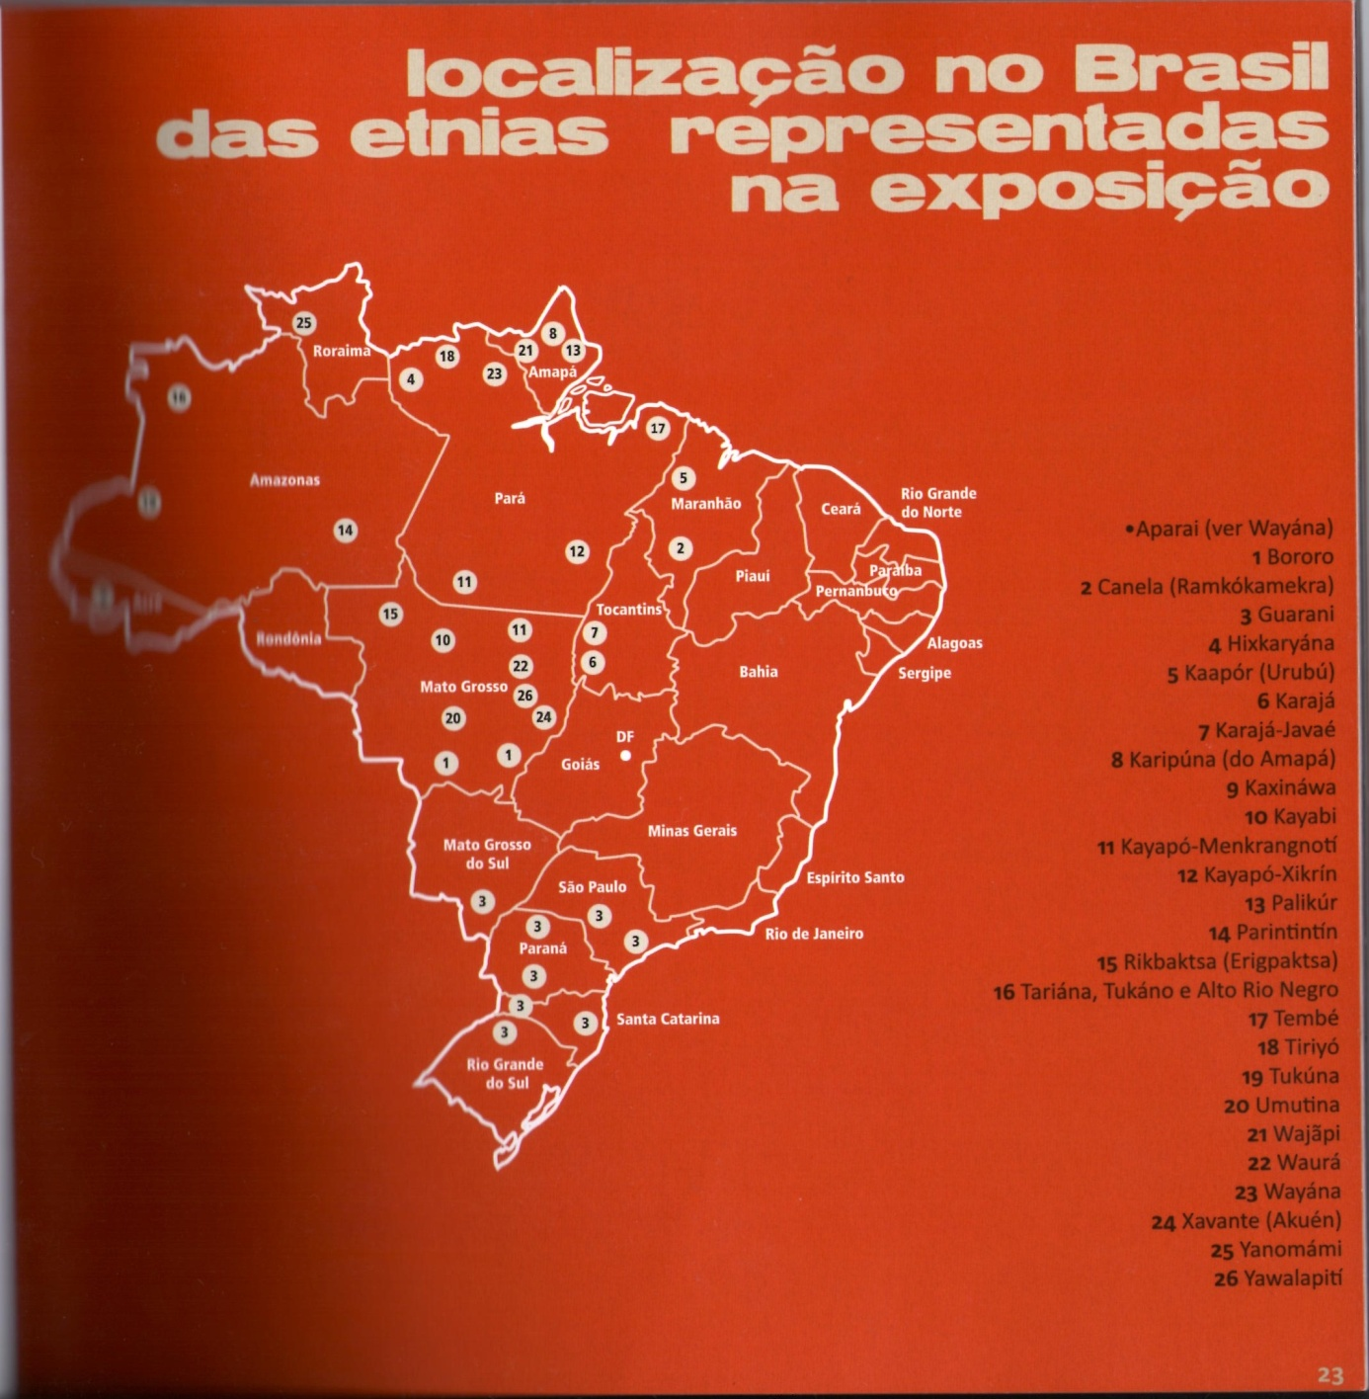

**Estrutura**

Esta exposição desenvolveu-se em dois módulos conceituais, explicitando , ainda que sucintamente a importância da plumária na vida das sociedades indígenas no território brasileiro.

O termo plumária refere-se à utilização de penas, plumas e penugens de variadas aves na confecção, na maior parte adornos corporais.

Os artefatos veiculam mensagens de vários tipos permitindo a identificação ética e social do individuo sua posição dentro dos grupos entre si reportam-nos também à dimensão mágico religiosa e o universo místico de diferentes culturas indígenas além de enfeites, são símbolos e por isso são utilizados em ritos e cerimônias, campo simbólico por excelência das culturas humanas.

**A construção da Beleza Tecnologia: A Matéria Prima e seu tratamento**

As aves que fornecem a matéria prima variam conforme o grupo étnico, embora sejam especialmente difundidas os mutuns, papagaios, araras, garças-brancas, japus, tucanos e certos gaviões. Ocorre uma escolha intencional do material plumário os artefatos aparecem harmonicamente conjugado entre si e ainda com diferentes materiais: como por exemplo conchas fluviais, sementes, miçangas, metais, fios de frutos, cascos de animais, pelos de mamíferos, fios de algodão e de outras fibras vegetais que completam a decoração e enriquecem o efeito visual dos artefatos.

A seleção da matéria- prima da avifauna para a confecção dos artefatos considera, alem das qualidades físicas das aves- morfologia das penas, cromatismo, dimensões -, aspectos cosmológicos, sócio-políticos mágico-religiosos, dado que, para as sociedades indígenas, os respectivos territórios constituem em simbólicos. Assim, aves e determinadas plumagens podem apresentar-se intimamente ligadas ao sobrenatural: as almas dos mortos transformam-se em pássaros, certas penas associam-se à prática xamanística, conferindo também proteção contra entidades malignas de diferentes naturezas. Por isso, a grande importância da arara-vermelha entre os Bororos, das retrizes da arara-canga para os Palikúr; do japu entre as etnias alto-xinganas, das plumas rubras da cabeça do pica-pau e das retrizes da tesoura entre os Guaranis, para citar alguns exemplos.

**IDENTIFICAÇÃO DA PLUMAGEM**

RETRIZES: penas da cauda

RÊMISES: penas das asas

Coberteiras: superiores ou inferiores: revestem a porção basal superior ou inferior da cauda ou da asa.

Plumas: provenientes da cobertura das costas e do abdome, menores e arredondadas.

Penugem: pequenas plumas do pescoço, e do abdome com estrutura descontínua.

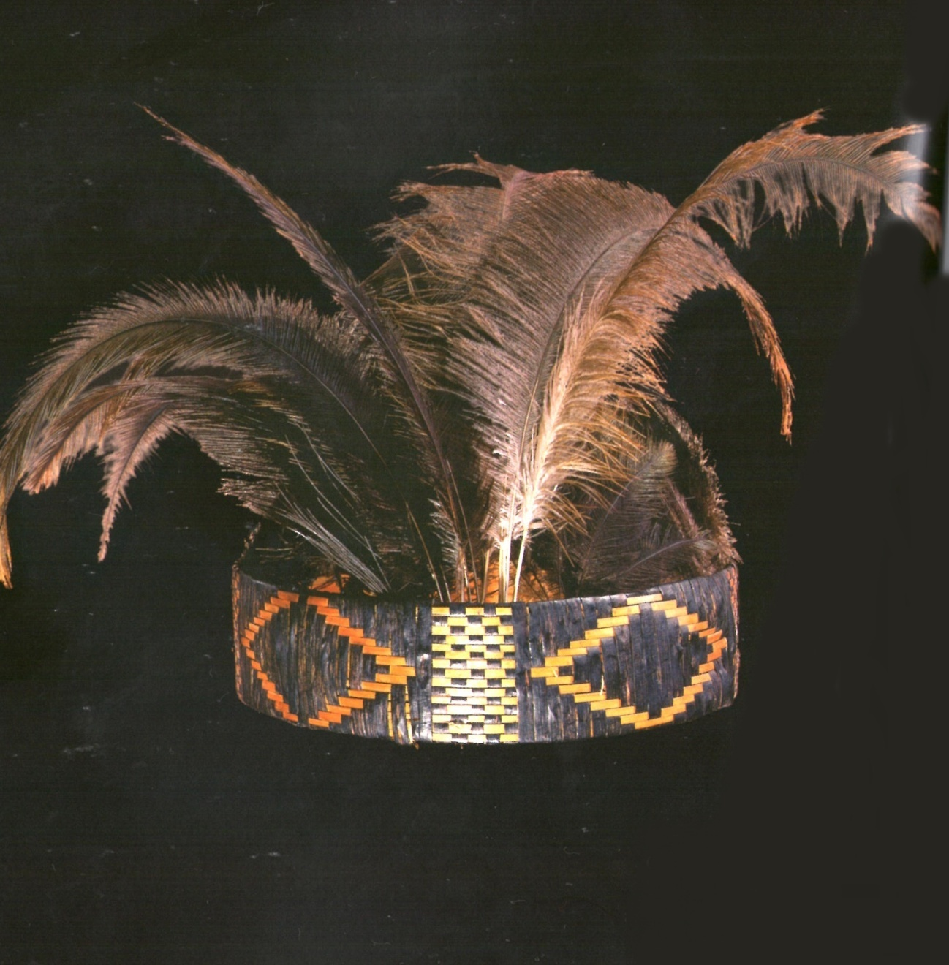

Figura: COROA VERTICAL EMPLUMADA: POVO GUARANI

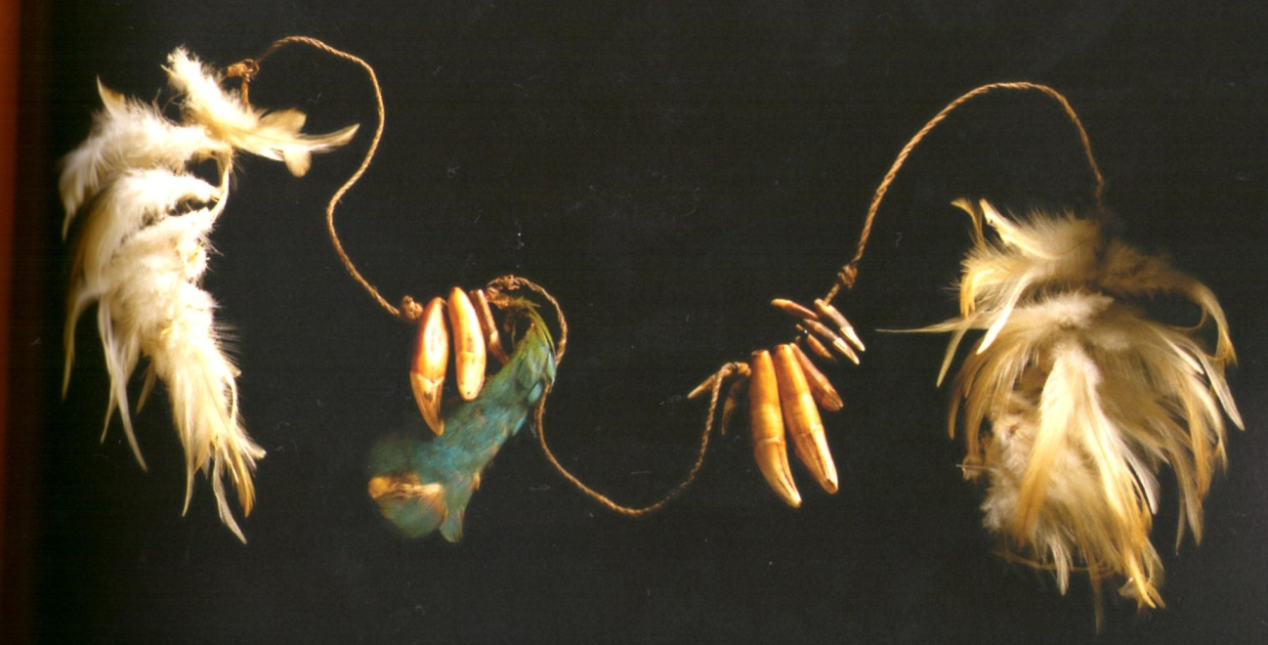

Figura: SOBRECINTO DE DENTES DE MAMIFERO EMPLUMADO POVO: TIRYÓ.

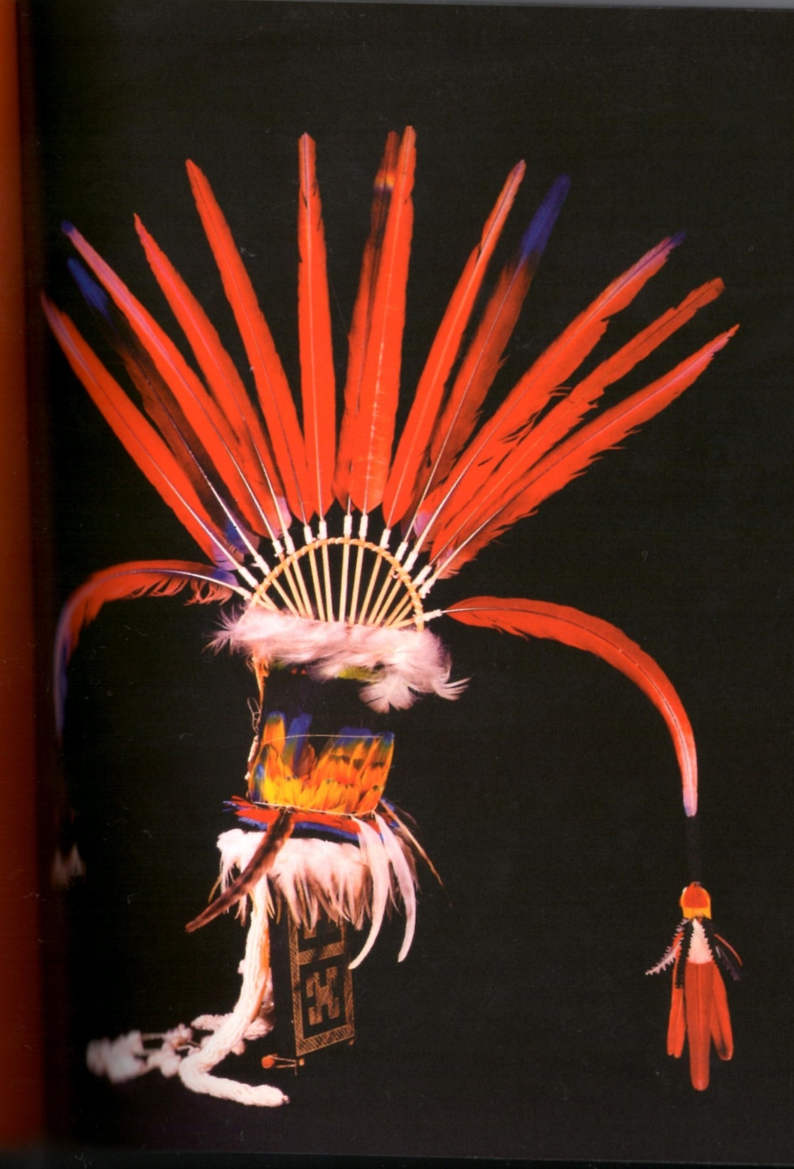

Figura : CETRO EMPLUMADO :POVO WAYANA-APARAI.

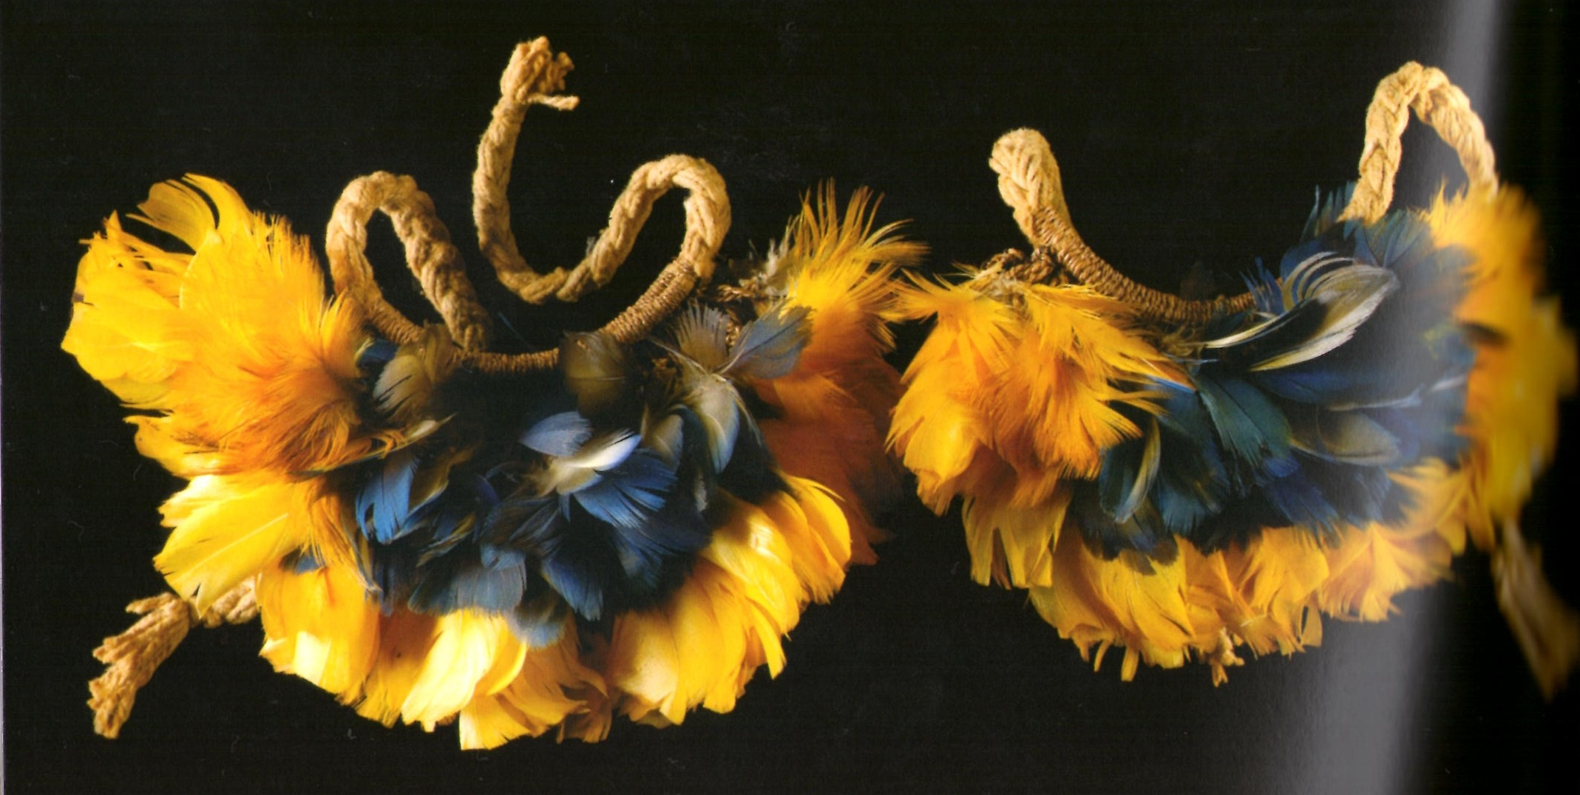

FIGURA:PAR DE BRAÇADEIRAS EMPLUMADAS:POVO: WUARÁ.

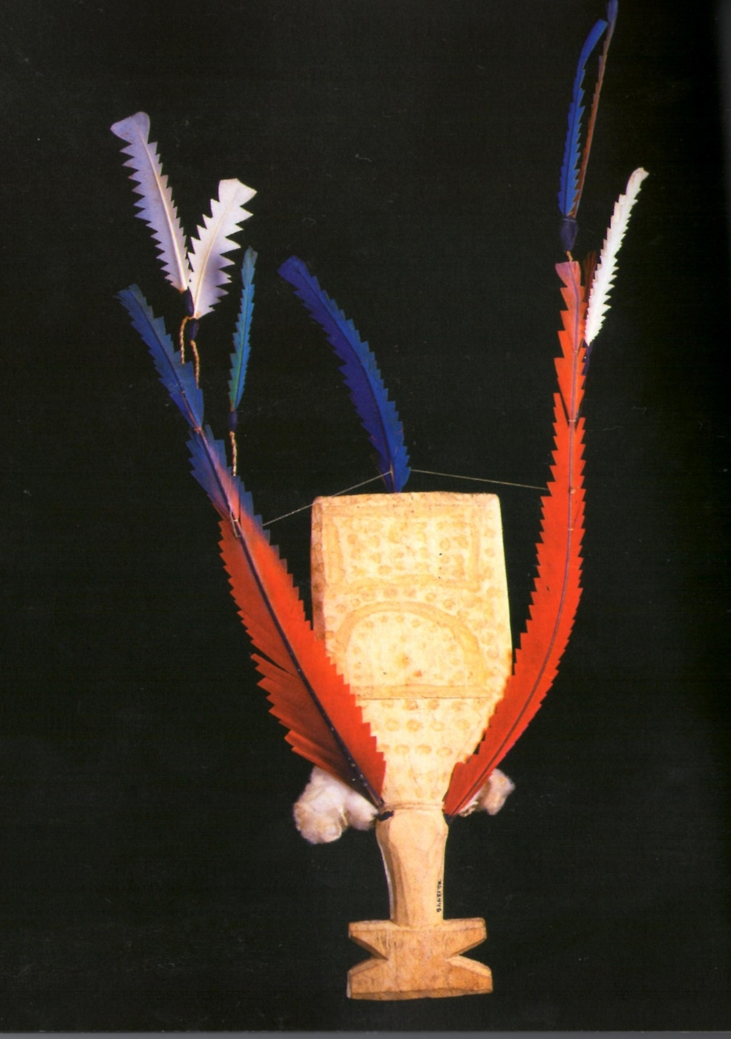

Figura : CETRO DE MADEIRA: POVO PALIKUR

# ~~C:\Users\vinicus\Desktop\img031.jpg~~ FIGURA: DIADEMA TRANSVERSALG:\img002.jpg

FIGURA: DIADEMA TRANSVERSAL: POVO BORORO.

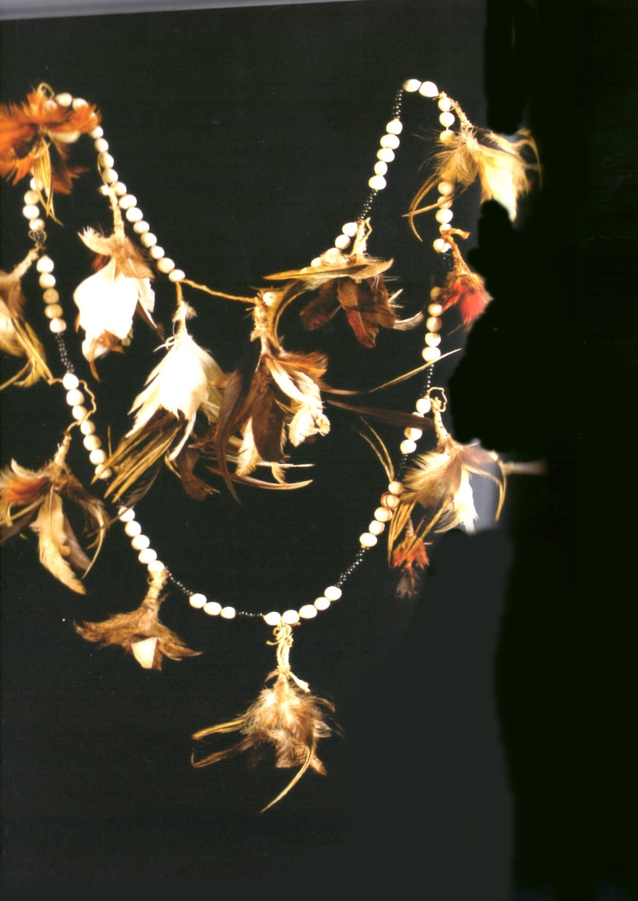

Figura: COLAR /BANDOLEIRA EMPLUMADO: POVO GUARANI

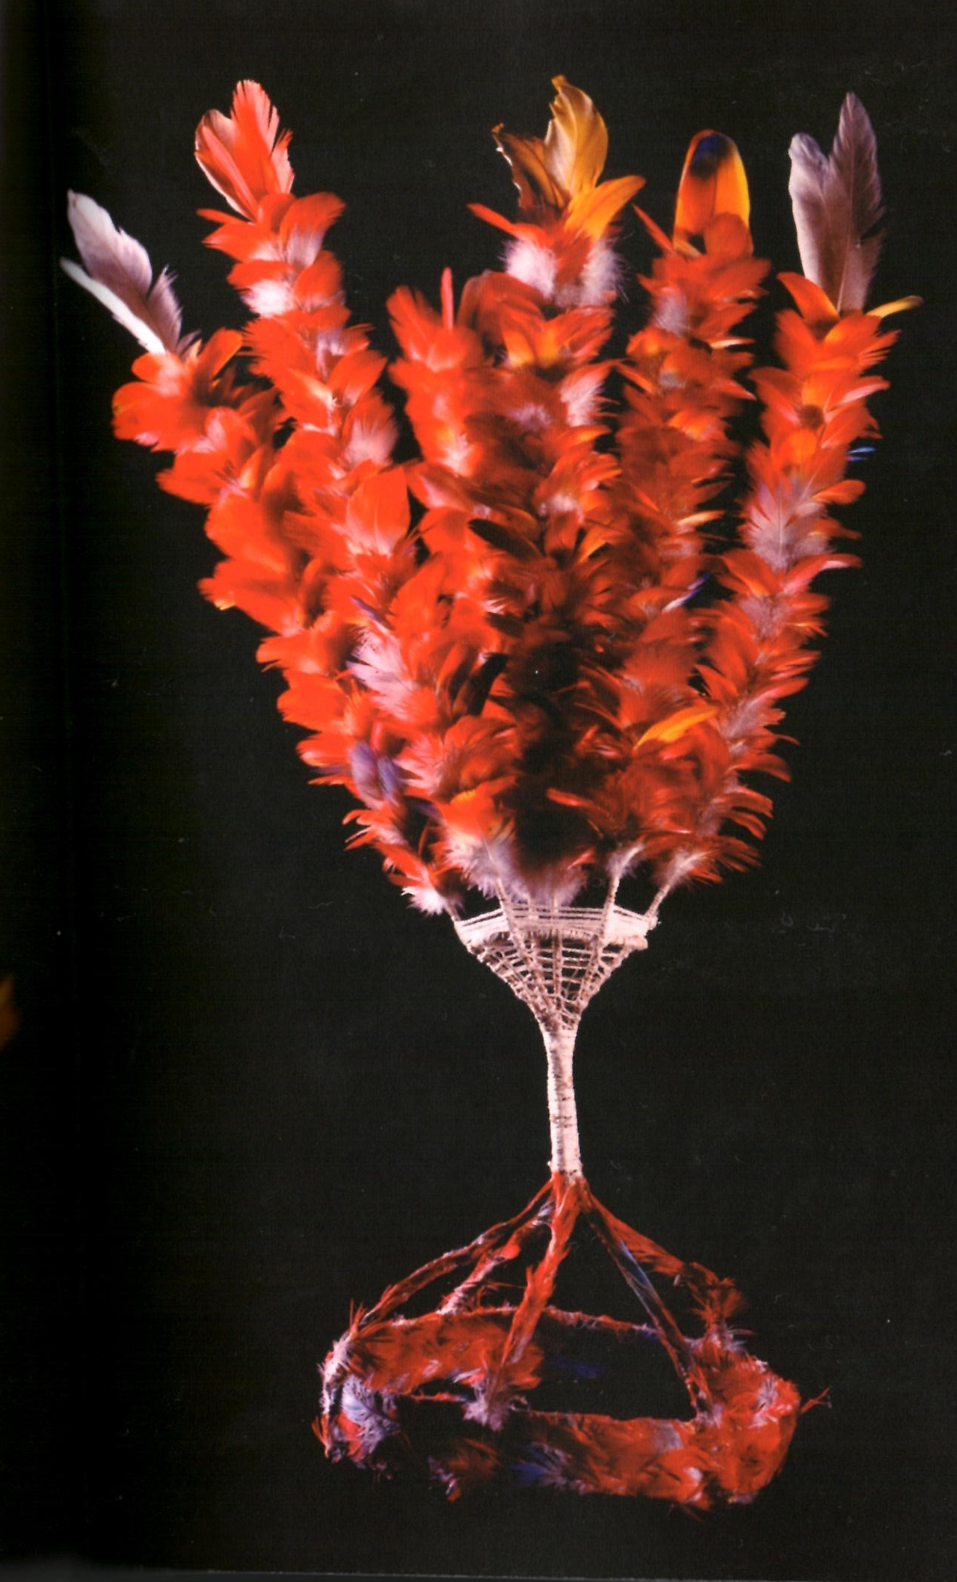

FIGURA: COROA VERTICAL EMPLUMADA :POVO WAJÃPI

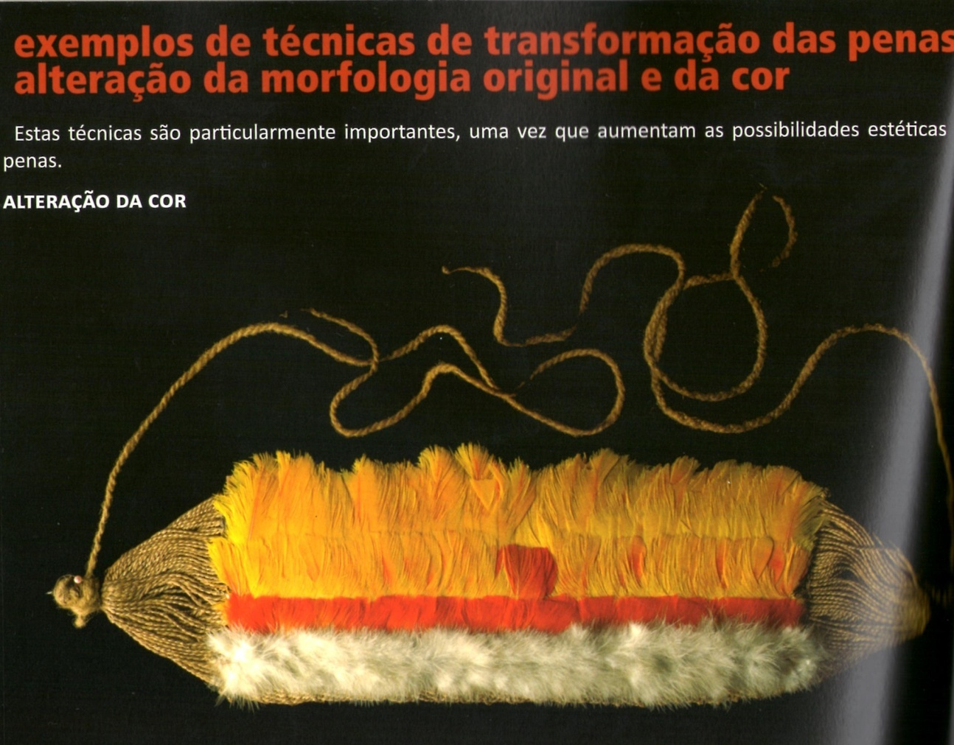

FIGURA: FAIXA FRONTAL. POVO: ALTO RIO NEGRO.

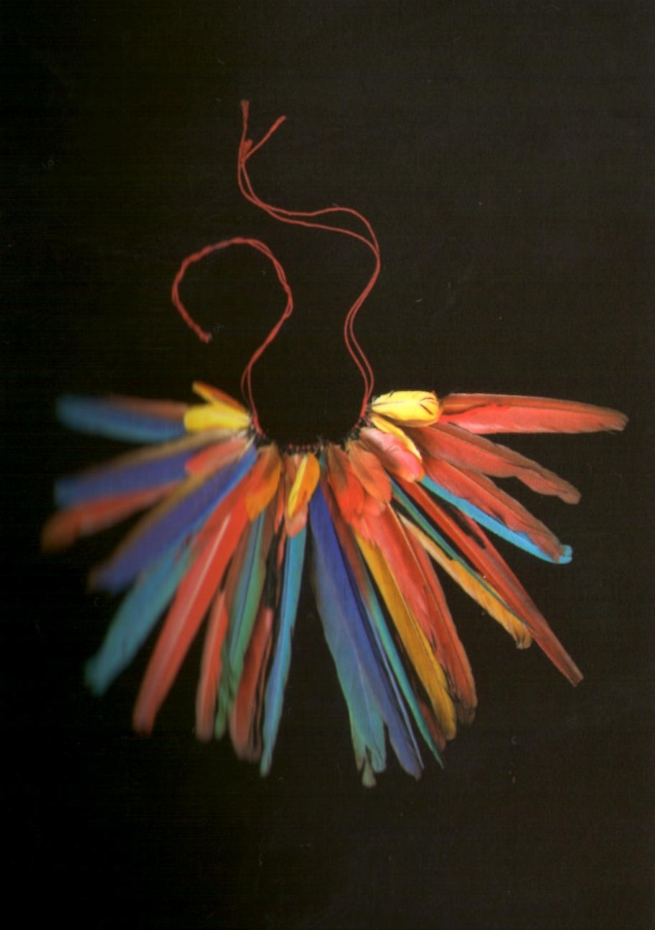

FIGURA: ADORNO DO OCCIPÍCIO. POVO BORORO.

# G:\img004mk.jpg

FIGURA; DIADEMA VERTICAL. POVO KAYAPÓ-MENKRANGNOTÍ

# G:\img005.jpg

FIGURA: GRINALDA ARO EMPLUMADO: COIFA

POVO: TEMBÉ WAJÃPI KARAJÁ

# C:\Users\vinicus\Pictures\img006.jpgFIGURA: PAR DE BRINCOS PAR DE BRINCOS

# BORORO WUARÁ

1. 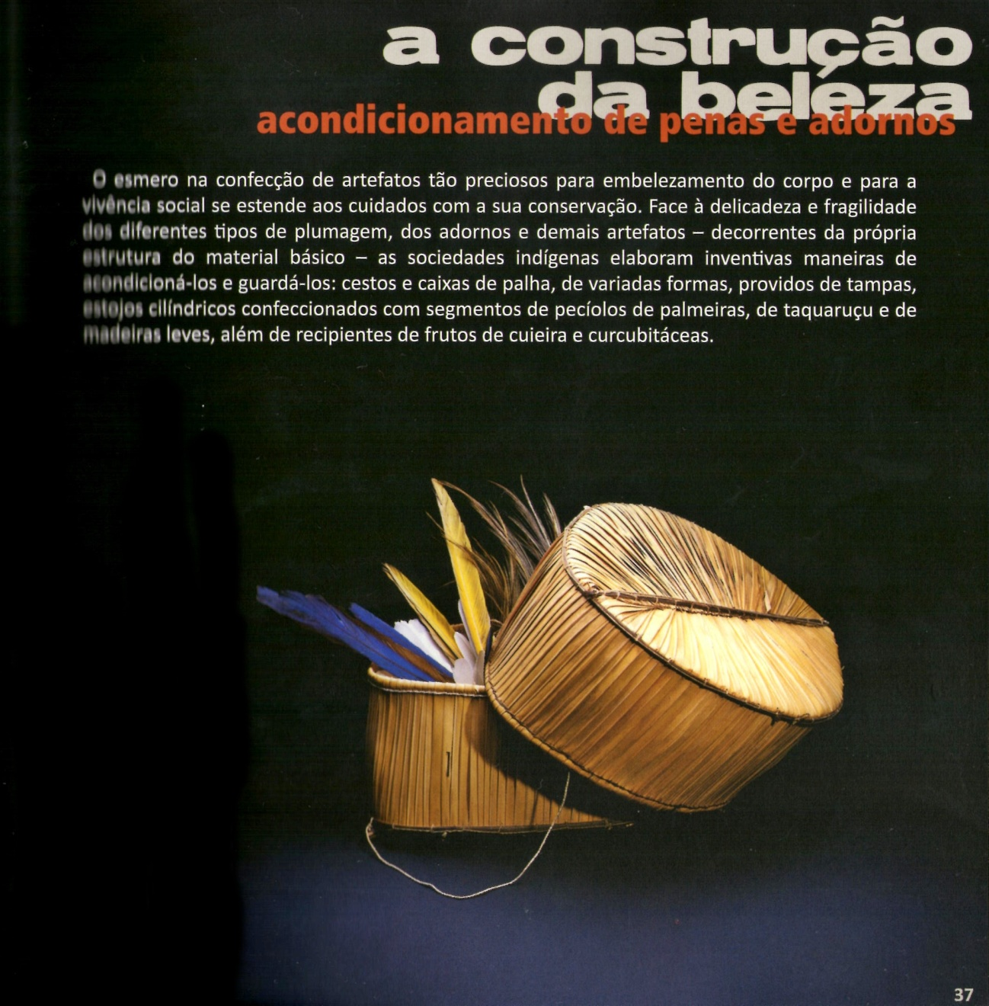

. Figura: ESTOJO DE ADORNOS PLUMÁRIOS, PENAS E OUTROS. POVO; KARAJÁ

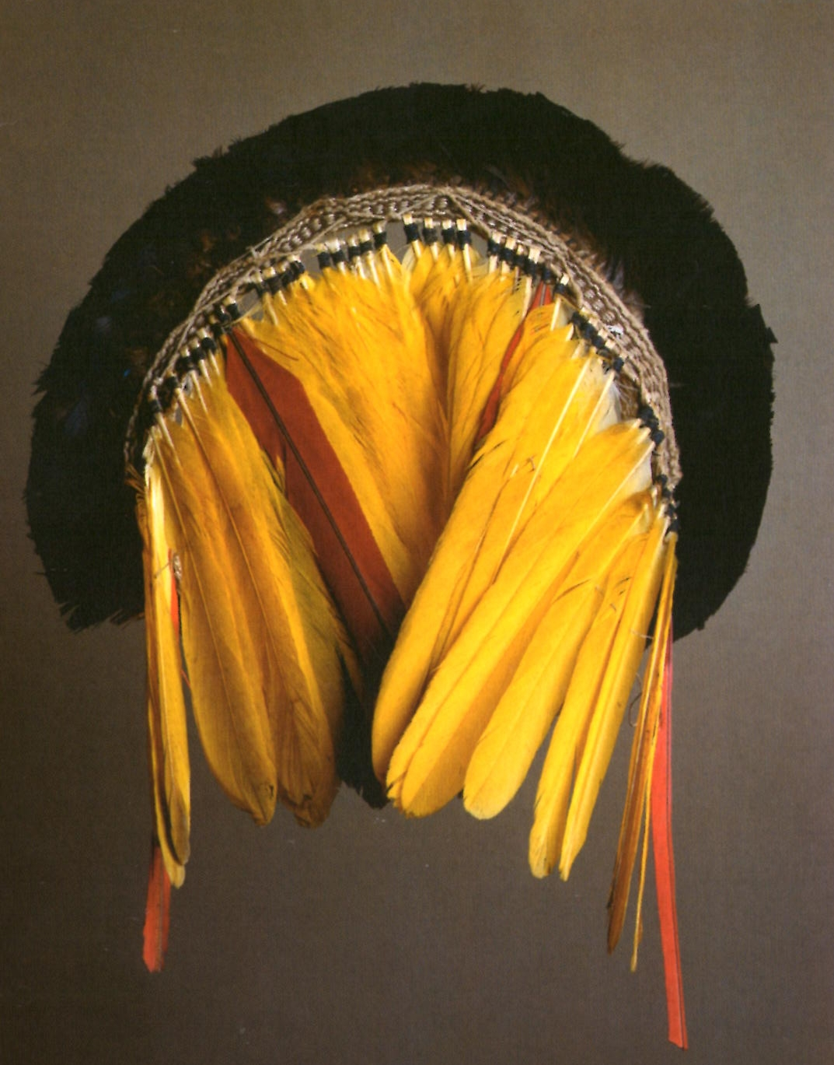

Figura: COROA RADIAL EMPLUMADA ( FECHADA) POVO:KAXINÁWA

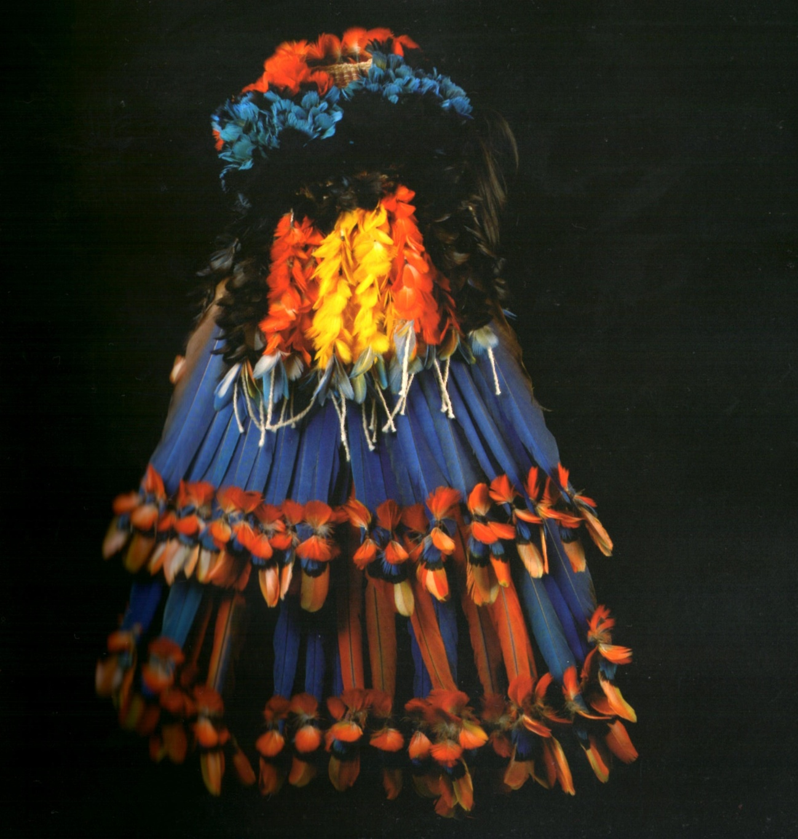

Figura: GRINALDA COBRE NUCA:

POVO: RIKBAKTSA (ERIGPAKTSA)

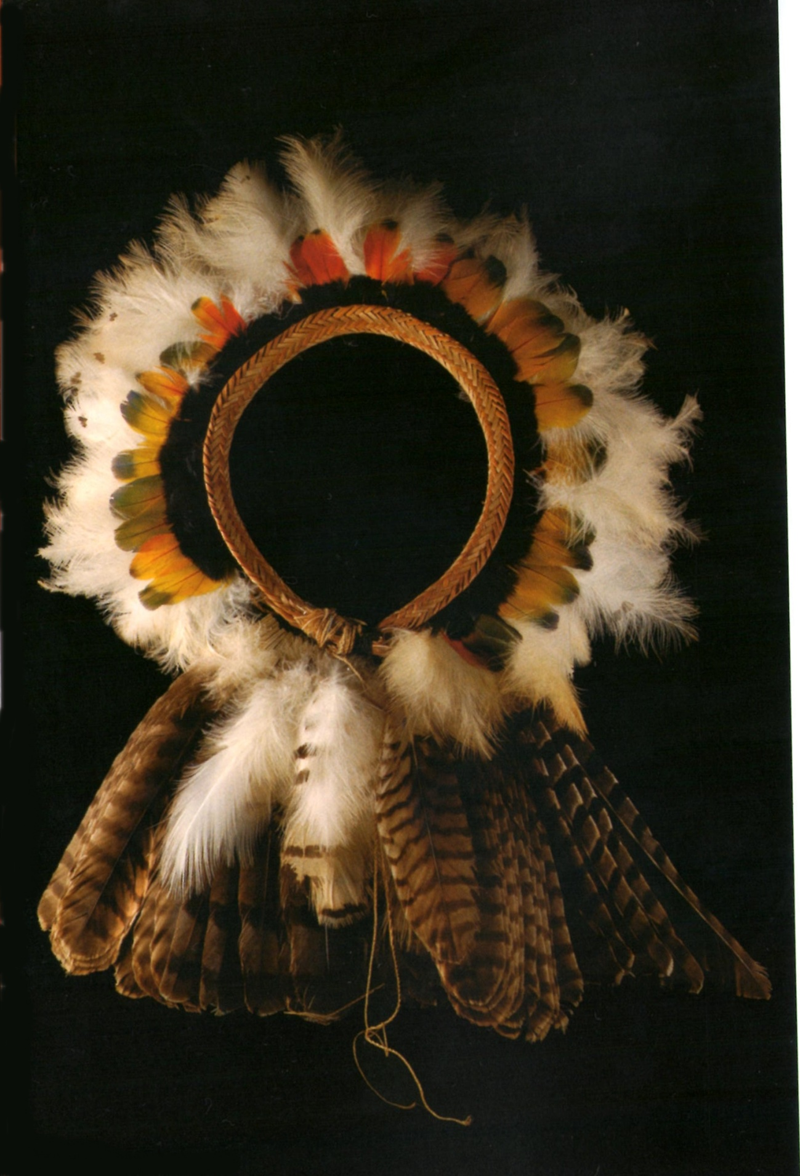

FIGURACOROA RADIAL EMPLUMADAPOVO RIKBASKTSA.

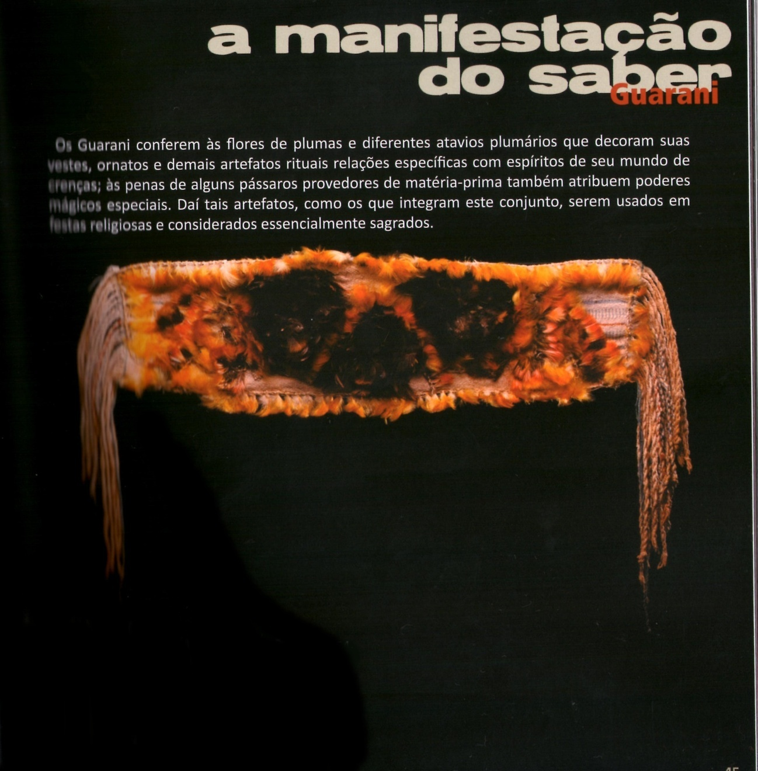

Figura: CINTA EMPLUMADA: POVO GUARANI

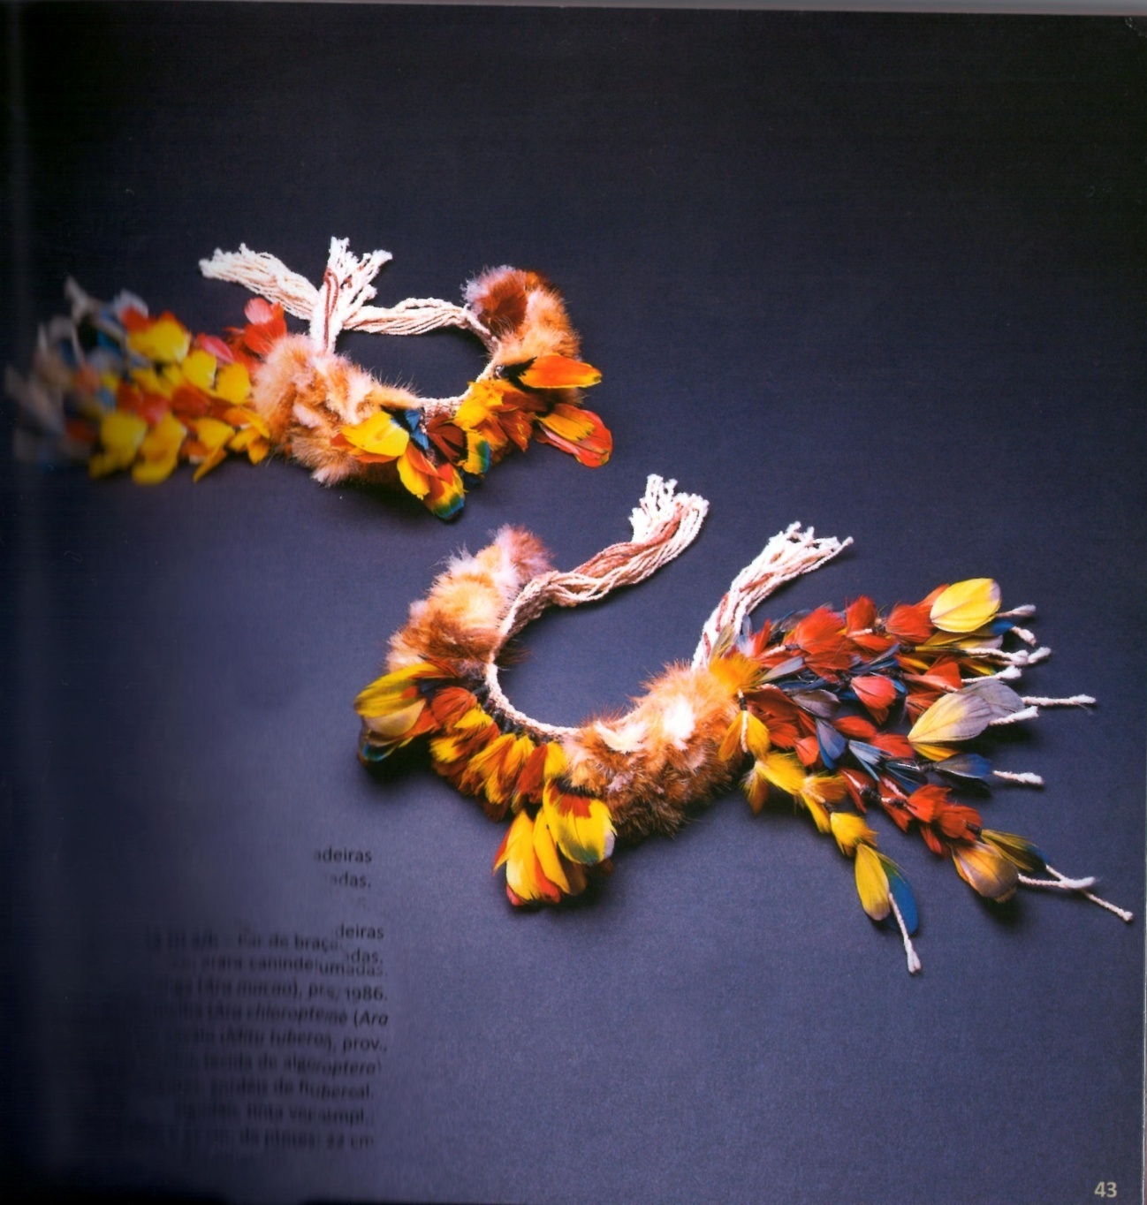

Figura: PAR DE BRAÇADEIRAS EMPLUMADAS: POVO (RIKBAKTSA(ERIGPAKTSA)

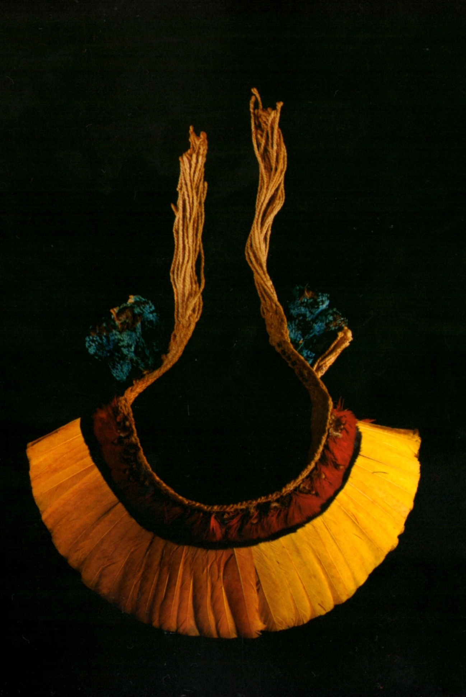

Figura:DIADEMA HORIZONTAL: POVO KAAPÓR

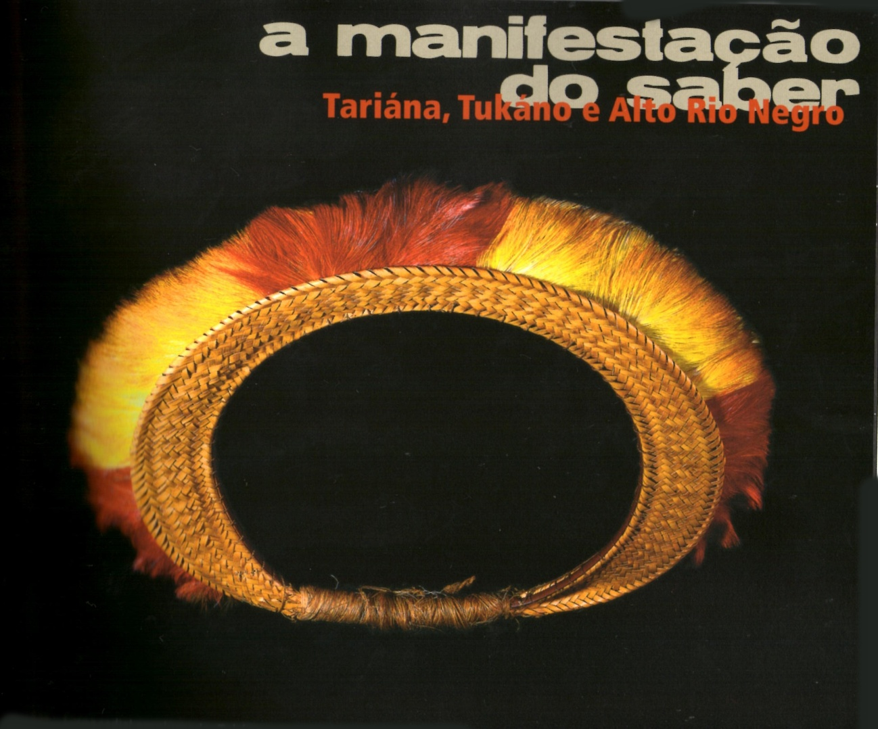

Figura: COROA EMPLUMADA: POVO TUKÁNO, TARIÁNA, E

ALTO RIO NEGRO.

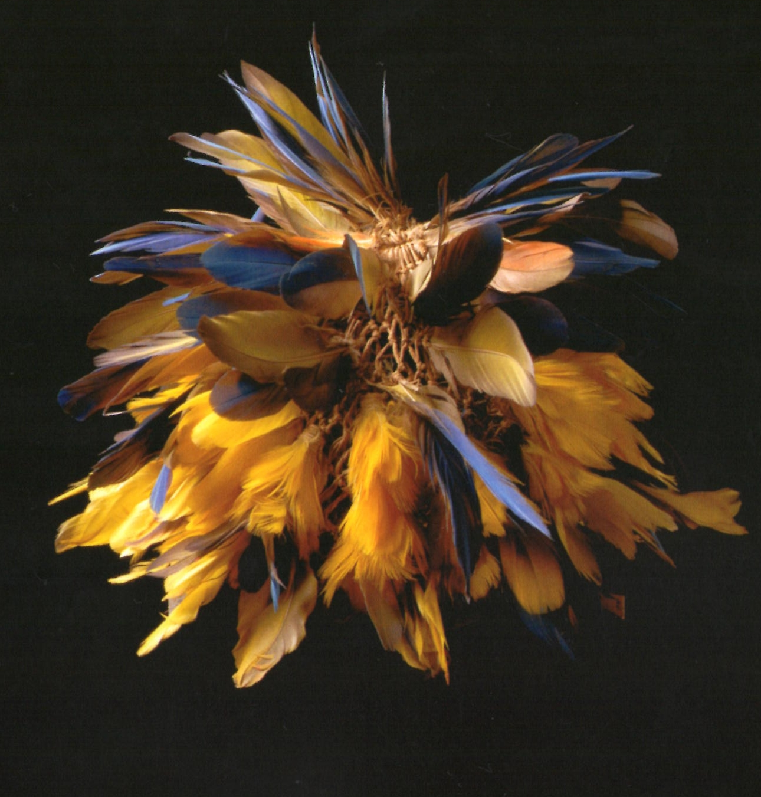

Figura: COIFA: POVO; KARAJÁ

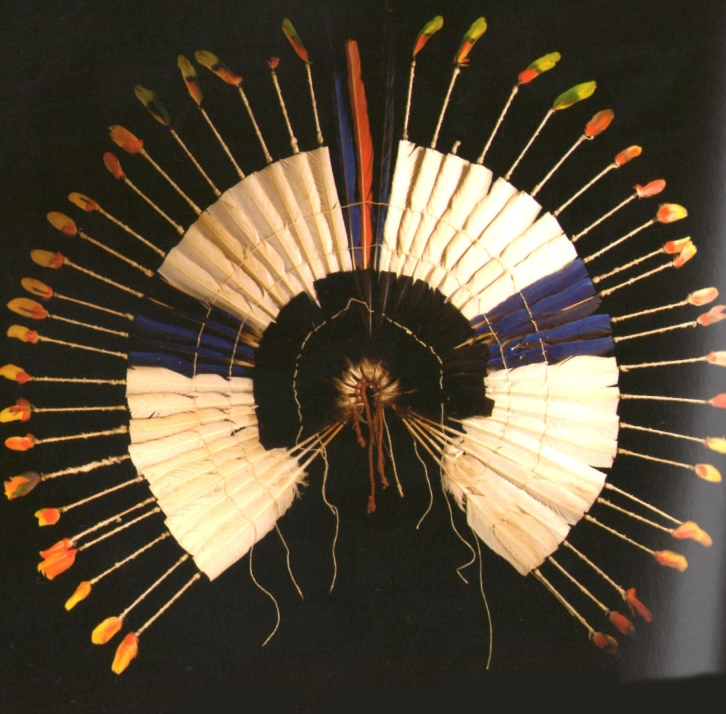

Figura: LEQUE DO OCCIPIO. INDUMENTÁRIA DE INICIAÇÃO DE MENINOS JOVENS Á IDADE ADULTA.

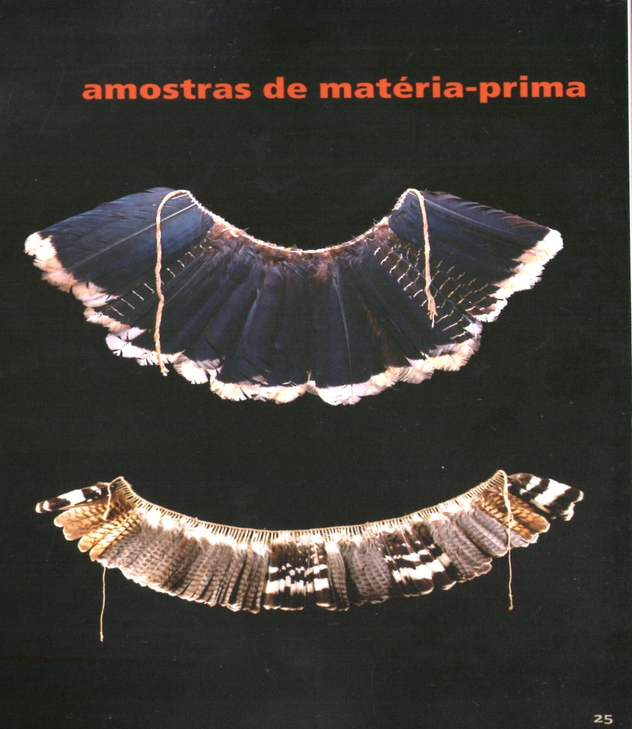

FIGURA: 1 SAIOTE EMPLUMADO :POVO WUARÁ

.FIGURA: 2 FIEIRA DE PENAS PARA DIVERSOS USOS:ADORNOS CORPORAIS E OUTROS. POVO KAYABI.

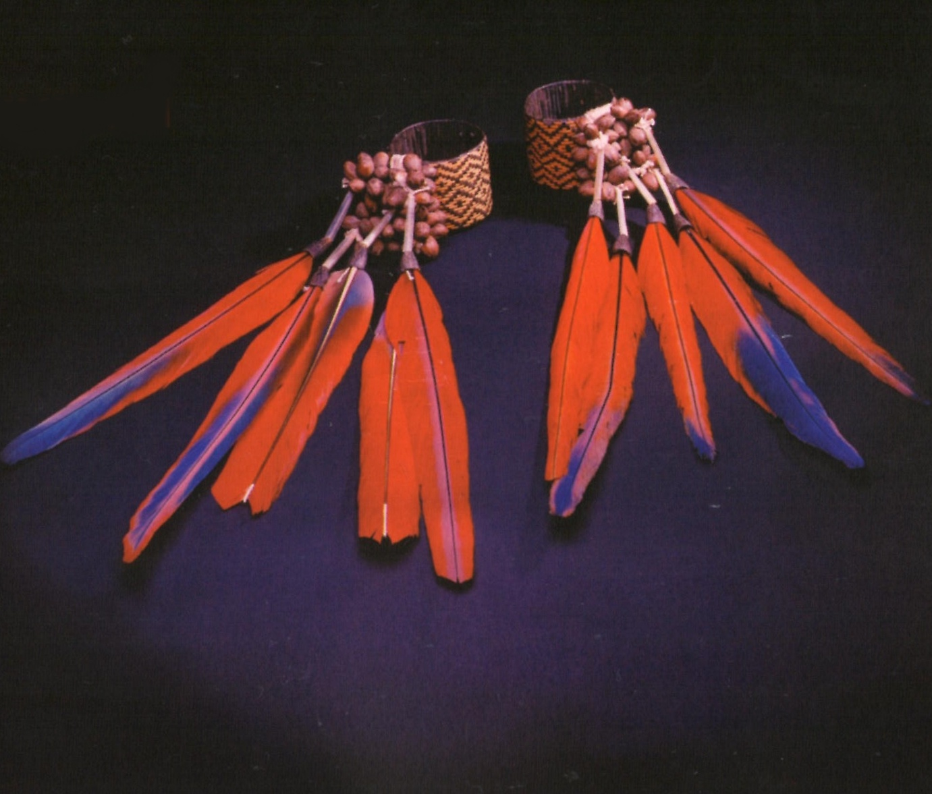

FIGURA:PAR DE PULSEIRAS EMPLUMADAS: POVBO KAYAPÓ-MENKRANGNOTÍ

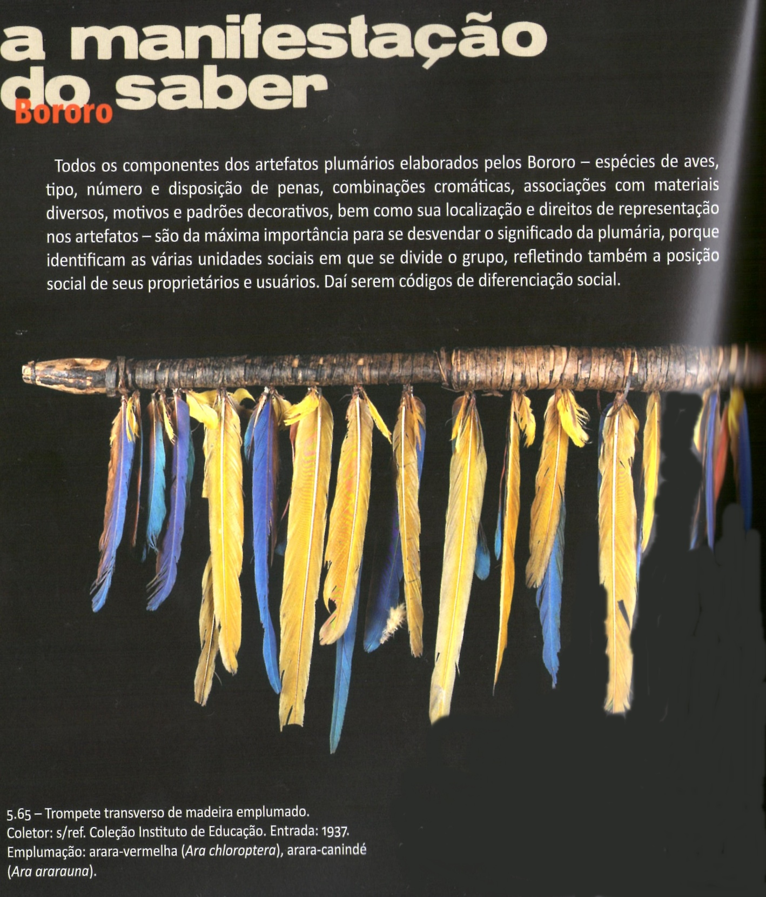

FIGURA:TROMPETE TRANVERSO DE MADEIRA EMPLUMADO: POVO BORORO.

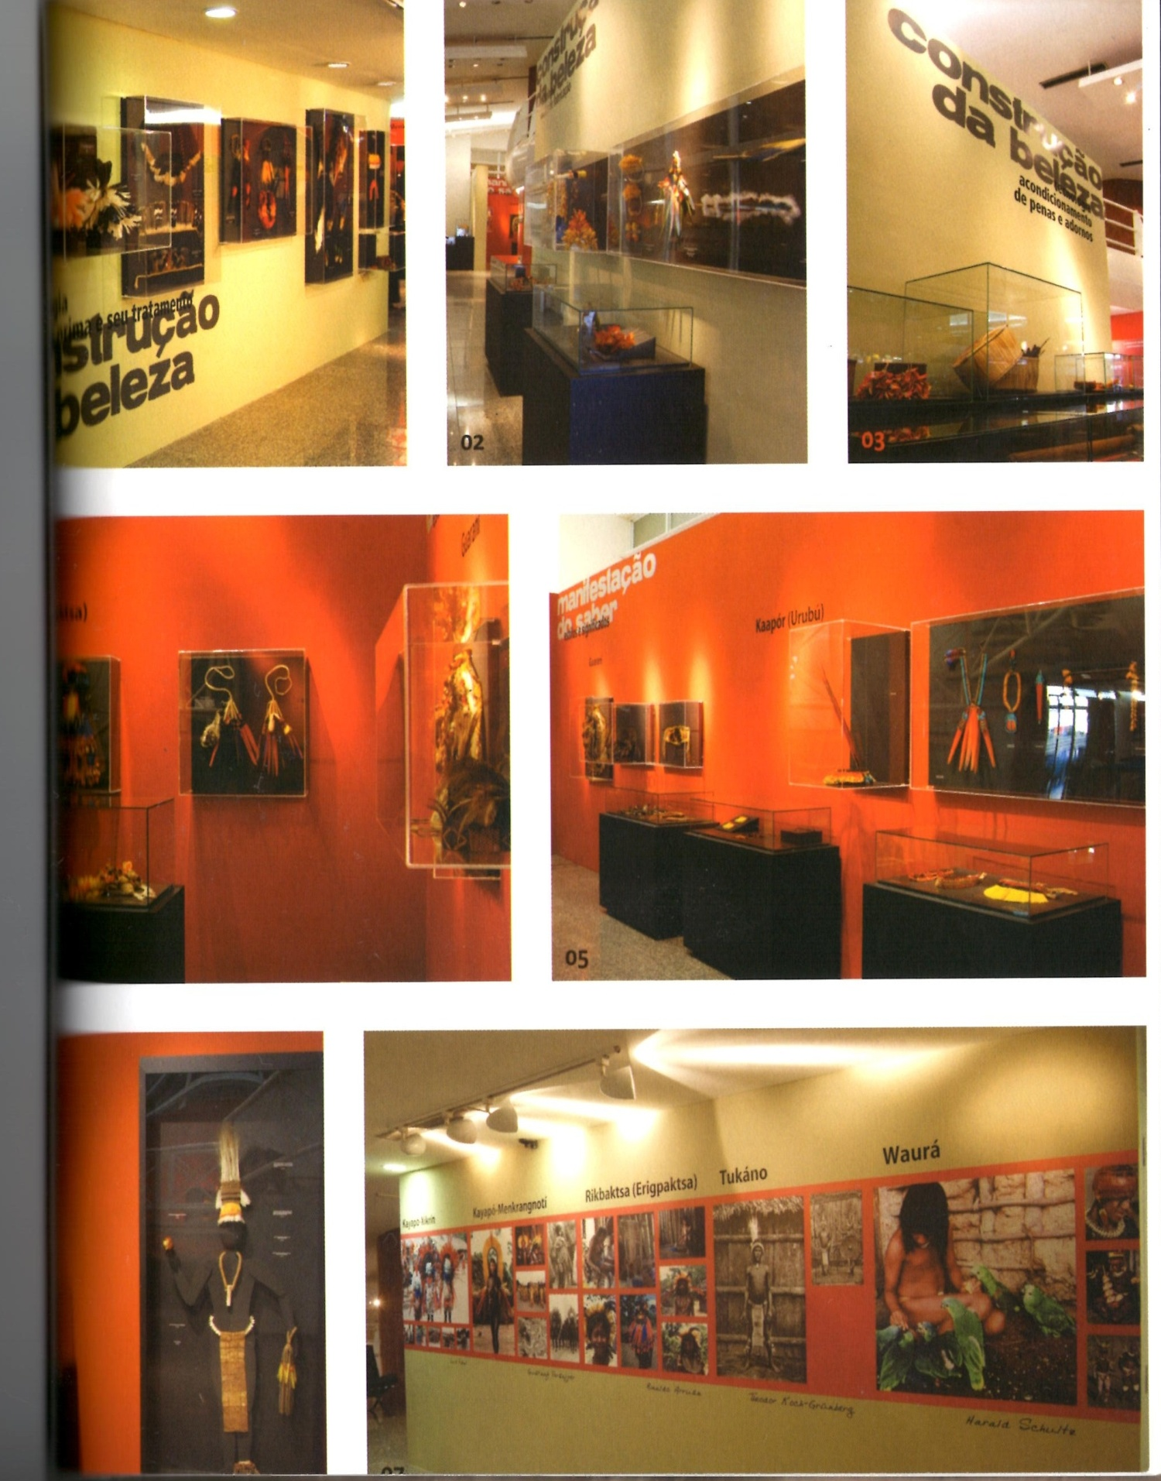

FOTO: DA EXPOSIÇÃO BELEZA E SABER: CONSTRUÇÃO DA BELEZA NO MUSEU